TERMO DE TRANSFERÊNCIA DE DIREITOS AUTORAIS

Título do manuscrito:
BODY FAT PERCENTAGE AND LOWER LIMBS TEMPERATURE IN RECREATIONAL CYCLISTS DURING AN INCREMENTAL TEST

Declaro que em caso de aceitação do artigo pela Revista Brasileira de Ciência e Movimento concordo que os direitos autorais a ele referentes se tornarão propriedade exclusiva da (UCB/CELAFISCS), vedada qualquer reprodução, total ou parcial, em qualquer outra parte ou meio de divulgação, impressa ou eletrônica, sem que a prévia e necessária autorização seja solicitada e, se obtida, farei constar o competente agradecimento à RBCM.

Nome por extenso do(s) autor (es), data e Assinatura
Lucas Tavares Sampaio – (17/09/2018)________ 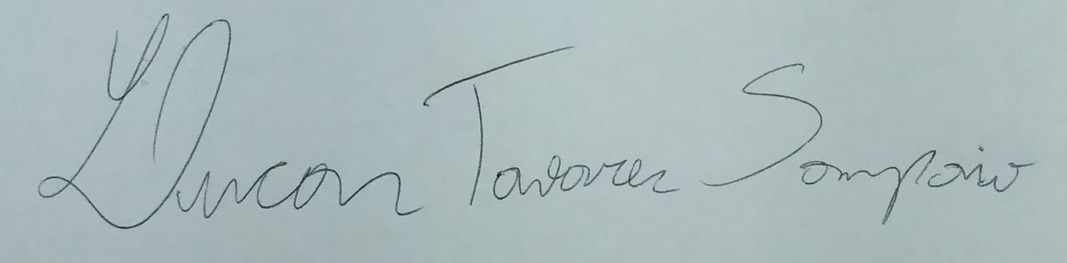_______________
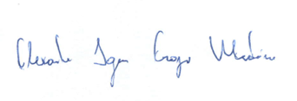
Karla de Jesus - (17/09/2018)_________________ _________________
Alexandre Igor Araripe Medeiros- (17/09/2018)__________________________________
Vinicius Cavalcanti - (17/09/2018)______ 

